**Комплект оценочных материалов по дисциплине**

**«Электротехника»**

### Задания закрытого типа

#### Задание закрытого типа на выбор правильного ответа

*Выберите один правильный ответ:*

1.  Математическое представление закона Ома:

A)  I= U/R

Б)  U=I/R

В)  R=I/U

Г)  I=R/U

Д)  U= R/I

Правильный ответ: А

Компетенции (индикаторы): ОПК-1

2.  Участок цепи это…?

A)  часть цепи между двумя узлами;

Б)  замкнутая часть цепи;

В)  графическое изображение элементов;

Г)  часть цепи между двумя точками;

Д)  элемент электрической цепи, предназначенный для использование электрического сопротивления.

Правильный ответ: А

Компетенции (индикаторы): ОПК-1

3. Сколько в схеме узлов и ветвей?

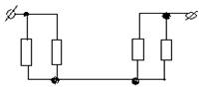

A)  узлов 4, ветвей 4;

Б)  узлов 2, ветвей 4;

В)  узлов 3, ветвей 5;

Г)  узлов 3, ветвей 4;

Д)  узлов 3, ветвей 2.

Правильный ответ: Г

Компетенции (индикаторы): ОПК-1

4.  Величина, обратная сопротивлению называется

A)  проводимость

Б)  удельное сопротивление

В)  период

Г)  напряжение

Д)  потенциал

Правильный ответ: А

Компетенции (индикаторы): ОПК-1

5.  В цепи питания нагревательного прибора, включенного под напряжение 220 В, сила тока 5 А. Определить мощность прибора.

A)  25 Вт

Б)  220 Вт

В)  2,2 кВт

Г)  1,1 кВт

Д)  0,88 кВт

Правильный ответ: Г

Компетенции (индикаторы): ОПК-1

6. В асинхронном двигателе магнитные потери, состоящие из потерь на вихревые токи и гистерезис, являются

А) переменными

Б) постоянными

В) независимыми

Г) номинальными

Д) нагрузочными

Правильный ответ: Б

Компетенции (индикаторы): ОПК-1

#### Задания закрытого типа на установление соответствия

*Установите правильное соответствие*

*Каждому элементу левого столбца соответствует только один элемент правого столбца*

1. Установите соответствие понятий и их определений

|  |  |
| --- | --- |
| 1) Последовательное соединение | А) Соединение, при котором три и более элементов имеют только один общий узел |
| 2) Параллельное соединение | Б) Соединение, при котором все элементы расположены в пределах одной ветви |
| 3) Соединение звездой | В) Соединение, при котором все элементы расположены между двумя узлами |
| 4) Соединение треугольником | Г) Соединение, при котором три элемента попарно соединены тремя узлами |
|  | Д) Соединение, при котором три и более элементов соединены тремя узлами |

Правильный ответ:

|  |  |  |  |
| --- | --- | --- | --- |
| 1 | 2 | 3 | 4 |
| Б | В | А | Г |

Компетенции (индикаторы): ОПК-1

2. Установите соответствие между режимами работы линий электропередач и их характеристиками

|  |  |
| --- | --- |
| 1) Режим холостого хода | А) |
| 2) Режим короткого замыкания | Б) |
| 3) Номинальный режим | В) |
| 4) Согласованный режим | Г) |
|  | Д) |

Правильный ответ:

|  |  |  |  |
| --- | --- | --- | --- |
| 1 | 2 | 3 | 4 |
| А | Д | В | Б |

Компетенции (индикаторы): ОПК-1

3. Установите соответствие между физическими величинами и единицами их измерения

|  |  |
| --- | --- |
| 1) Сила тока | А) Ом |
| 2) Напряжение | Б) Ампер |
| 3) Сопротивление | В) Вольт |
| 4) Мощность | Г) Сименс |
|  | Д) Ватт |

Правильный ответ:

|  |  |  |  |
| --- | --- | --- | --- |
| 1 | 2 | 3 | 4 |
| Б | В | А | Д |

Компетенции (индикаторы): ОПК-1

4. Установите соответствие между понятиями и их характеристиками

|  |  |
| --- | --- |
| 1) Однородная нагрузка | А) |
| 2) Симметричная нагрузка | Б) |
| 3) Равномерная нагрузка | В) |
| 4) Несимметричная нагрузка | Г) |
|  | Д) |

Правильный ответ:

|  |  |  |  |
| --- | --- | --- | --- |
| 1 | 2 | 3 | 4 |
| А | Д | Б | Г |

Компетенции (индикаторы): ОПК-1

#### Задание закрытого типа на установления правильной последовательности

*Установите правильную последовательность.*

*Запишите правильную последовательность букв слева направо*

1. Установите правильную последовательность закона Ома для участка цепи

А) Сопротивление

Б) Напряжение

В) Сила тока

Г) Прямо пропорционально

Д) Обратно пропорционально

Правильный ответ: В, Г, Б, Д, А

Компетенции (индикаторы): ОПК-1

### Задания открытого типа

#### Задание открытого типа на дополнение

*Напишите пропущенное слово (словосочетание)*

1. Алгебраическая сумма токов в _________ равна нулю.

Правильный ответ: узле

Компетенции (индикаторы): ОПК-1

2. В ____________ соединении все элементы цепи расположены между двумя узлами.

Правильный ответ: параллельном

Компетенции (индикаторы): ОПК-1

3. Наибольшее из мгновенных значений переменной называется ______.

Правильный ответ: амплитуда

Компетенции (индикаторы): ОПК-1

4. В цепи синусоидального тока с последовательным соединением R, L, C при условии  наблюдается _____________

Правильный ответ: резонанс напряжений

Компетенции (индикаторы): ОПК-1

5. Совокупность нескольких векторов, которые изображают синусоидальные величины одинаковой частоты, и построены с использованием масштаба и соблюдением правильного их ориентирования друг относительно друга на основе законов Кирхгофа называют _________

Правильный ответ: векторная диаграмма / векторной диаграммой

Компетенции (индикаторы): ОПК-1

#### Задание открытого типа с кратким свободным ответом

*Вставьте пропущенное слово (словосочетание)*

1. Формулировкой какого закона является следующее выражение: «Алгебраическая сумма токов в узле равна нулю или сумма входящих в узел токов равна сумме выходящих из узла токов»?

Правильный ответ: первый закон Кирхгофа

Компетенции (индикаторы): ОПК-1

**2. Наибольшее мгновенное значение напряжения за период** (без учёта знака) называется ______________

Правильный ответ: амплитудное значение напряжения

Компетенции (индикаторы): ОПК-1

3. Работа трансформатора основана на явлении ____________

Правильный ответ: взаимоиндукции / взаимной индукции / электромагнитной индукции

Компетенции (индикаторы): ОПК-1

4. Обмотка трансформатора, которую подключают к потребителю, называется ________

Правильный ответ: вторичной обмоткой / вторичная обмотка

Компетенции (индикаторы): ОПК-1

5.  – величина, характеризующая ______________

Правильный ответ: скольжение асинхронного двигателя / скольжение

Компетенции (индикаторы): ОПК-1

#### Задание открытого типа с развернутым ответом

*Приведите полное решение задачи*

1. Для указанной электрической цепи постоянного тока с приведенными численными данными определить главный ток схемы (расчеты производить с точностью до третьего знака после запятой):

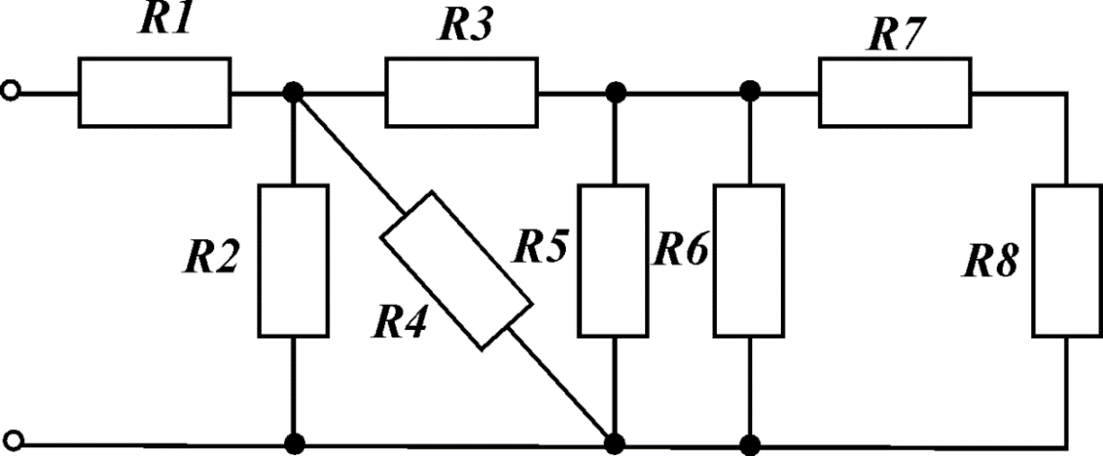



Время выполнения – 45 мин.

Ожидаемый результат:

1. Определим входное сопротивление электрической цепи:

















Критерии оценивания:

– расчет входного сопротивления с указанной точностью;

– вычисление главного тока по закону Ома

Правильный ответ: 8,520 А

Компетенции (индикаторы): УК-1, ОПК-1

2. Для указанной электрической цепи постоянного тока с приведенными численными данными определить главный ток схемы (расчеты производить с точностью до второго знака после запятой):

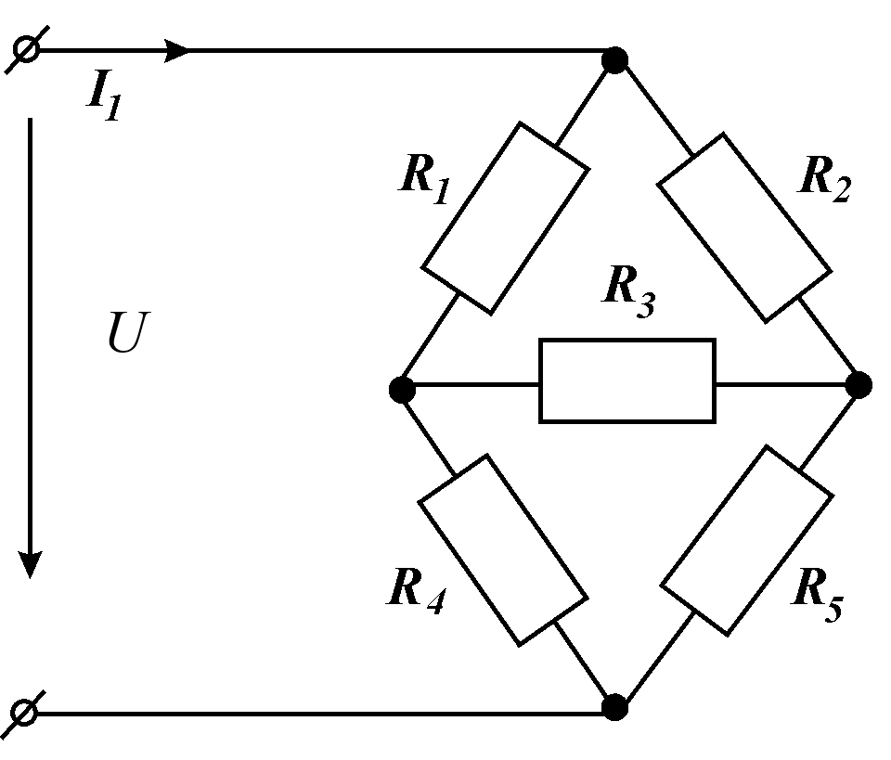



Время выполнения – 45 мин.

Ожидаемый результат:

Рассчитаем эквивалентное сопротивление для второй схемы. Для этого необходимо предварительно преобразовать треугольник сопротивлений в эквивалентную звезду. Для этого воспользуемся формулами:







Критерии оценивания:

– использование преобразования «треугольник-звезда» с указанной точностью;

– определение эквивалентного сопротивления схемы;

–вычисление главного тока по закону Ома.

Правильный ответ: 3,4 А

Компетенции (индикаторы): УК-1, ОПК-1

3. Для указанной схемы определить токи в ветвях, сделав предварительное упрощение схемы (расчеты производить с точностью до третьего знака после запятой):



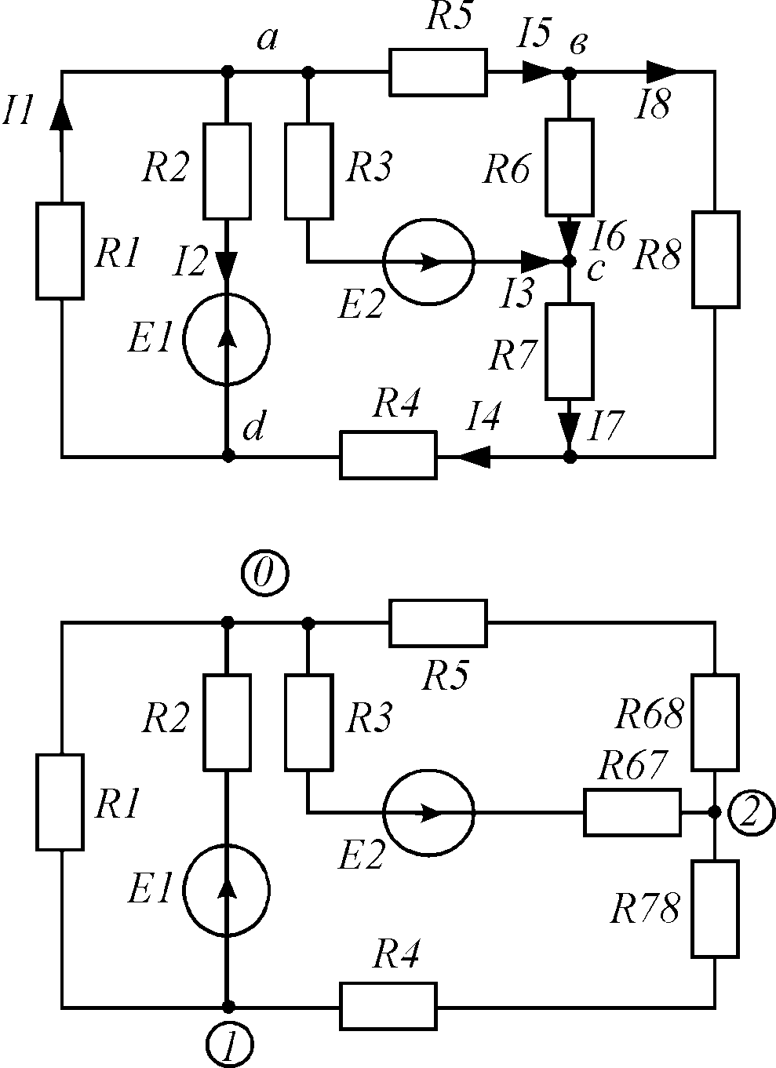

Время выполнения – 80 мин.

Ожидаемый результат:

Предварительно упростим схему, после чего составим уравнения по методу контурных токов.

Преобразуем “треугольник” электрических сопротивлений  в эквивалентную звезду, для этого воспользуемся следующими формулами:



Схема преобразуется, и будет иметь следующий вид:

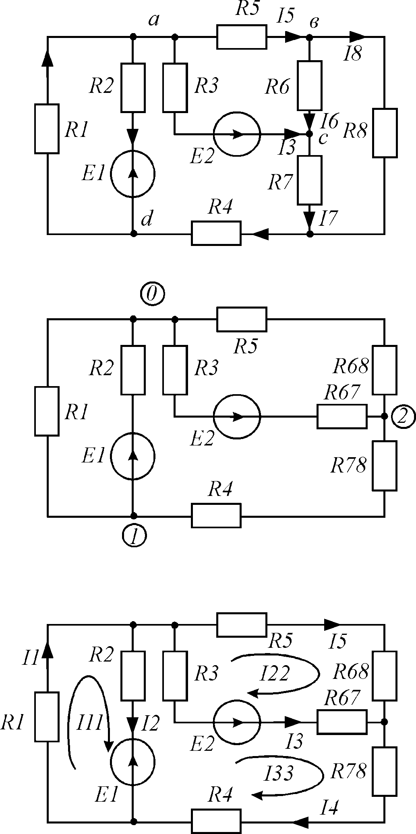

Составим систему уравнений в общем виде:







При помощи метода Крамера определим неизвестные контурные токи:









Искомые токи определяются следующим образом:



Искомые токи в ветвях рассчитываются по формулам:



Отрицательные значения токов говорят о том, что направление, которое выбиралось при решении задачи произвольно, не соответствует действительности и направлено в противоположную сторону.

Критерии оценивания:

– упрощение схемы с использованием преобразования «треугольник - звезда»;

– запись системы уравнений по методу контурных токов;

– составление и расчет определителей системы уравнения;

– определение контурных токов и токов в ветвях.

Правильный ответ:



Компетенции (индикаторы): УК-1, ОПК-1